Wijkplatform Leefbaar Vondelkwartier start Jaar van boerderij Noord-Akendam met een crowdfundingactie voor herbestemming boerderij Noord-Akendam tot Huis van de Wijk.

Op zaterdag 23 maart 2024 is het nieuwe wijkplatform Leefbaar Vondelkwartier met steun van Erfgoedvereniging Heemschut en de Historische Vereniging Haerlem een crowdfundingactie gestart voor boerderij Noord-Akendam. De opvolger van de voormalige wijkraad Vondelkwartier wil met deze actie laten zien dat wijkbewoners en Haarlemmers het plan voor herstel en herbestemming van de boerderij ondersteunen. Deze actie is tevens de aftrap voor de door het wijkplatform uitgeroepen Jaar van Noord-Akendam!

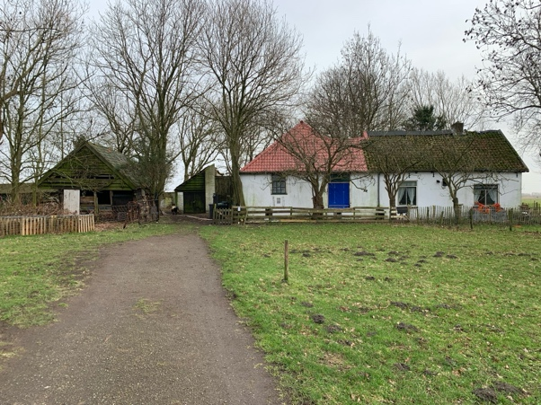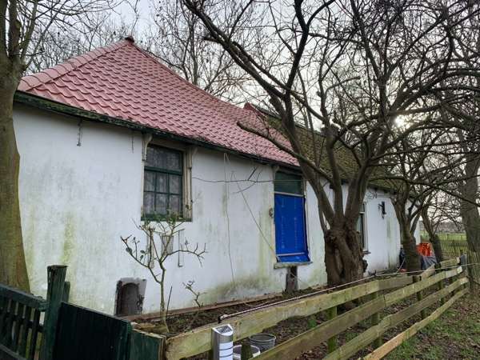

Hoe?
Met een donatie naar keuze of met de aankoop van één of twee tekeningen van de boerderij gemaakt door Eric Coolen steun je de herbestemming van de boerderij tot Huis van de Wijk. Een tekening kost 25 euro, twee 40 euro. Het streven is om voor 1 januari 2025 een bedrag van 50.000 euro op te halen. Meedoen? Klik dan op deze link: https://www.doneeractie.nl/red-boerderij-noord-akendam/-89636

Waarom een Huis van de Wijk?
De uitkomst van de wijkenquête, gehouden tijdens het Festival Noord-Akendam in de zomer van 2022, is de stimulans geweest om van de boerderij daadwerkelijk een Huis van de Wijk te willen maken. Ongeveer 600 bewoners kwamen toen een kijkje nemen en werden rondgeleid. Het idee om van de boerderij een Huis van de Wijk te maken is ook de basis geweest voor de erkenningsaanvraag van wijkplatform Leefbaar Vondelkwartier.

Impuls voor de Leefbaarheid
Het nieuwe wijkplatform heeft tot doel de leefbaarheid voor de wijkinwoners te vergroten. Dat kan het wijkplatform niet alleen, maar wel samen met wijkbewoners, ondernemers, scholen en verenigingen in het Vondelkwartier.
Het plan van de eigenaren van Sterrenheuvel om de boerderij een wijkbestemming te geven past in de doelstelling van het wijkplatform en heeft daarom onze volledige steun. Het is een prima impuls om de leefbaarheid in de wijk te vergroten. Het plan wordt ondersteund en ontwikkeld in samenwerking met de toekomstige gebruikers Stichting Zaaigoed, Stichting Nabestaandenzorg, Stichting Doe-Tuinen, Buurts, Zorgbalans en het wijkplatform. Het gezamenlijk doel is dan ook om van de gerestaureerde boerderij Noord-Akendam een “Huis van de Wijk” te maken. Een ontmoetingsplek voor met name oudere wijkbewoners als heilzaam middel tegen gevoelens van eenzaamheid.

Wie knapt dit eens op?
Dat is de meest gestelde vraag van de afgelopen 25 jaar bij de aanblik van de geheel vervallen boerderij. Begin deze eeuw werd boerderij Noord-Akendam voorgedragen voor de status van Rijksmonument, maar dat ging niet door. Het complex was weliswaar van monumentale waarde, maar nogal vervallen en niet van nationale betekenis of allure. Daarom besloot de gemeente Haarlem in 2005 de boerderij de status van gemeentelijk monument te geven.
Het complex ligt op een hoger gelegen stuk zandgrond, genaamd "de Plaat", Vergierdeweg 452-454. Het perceel grond is eigendom van Staatsbosbeheer en in erfpacht uitgegeven aan Recreatieschap Spaarnwoude, een samenwerkingsverband van de provincie Noord-Holland en de gemeenten Amsterdam, Haarlem, Velsen en Haarlemmermeer.
Tussen 2008 en 2019 werden plannen ontwikkeld door Sauna van Egmond en later Nieuw Akendam BV, waarbij het plan van de sauna werd gecombineerd met een medisch dagverblijf. Het eerste plan bleek financieel niet haalbaar en het tweede plan werd door de gemeente afgewezen omdat het bouwvolume te massief was en niet paste in het landschap.

Skaeve Huse maar dan ook herstel en herbestemming boerderij!
De discussie over de toekomst van de vervallen boerderij werd in het voorjaar van 2021 weer actueel toen de gemeenteraad van Haarlem besloot om op de locatie naast de boerderij zes Skaeve Huse te bouwen. Dat zijn woningen voor onaangepaste Haarlemmers.
Wijkraad Vondelkwartier en Bond Heemschut riepen de gemeente toen op om de boerderij tegelijkertijd te restaureren en een nieuwe bestemming te geven.

Festival Noord-Akendam een groot succes.
Op 28 augustus 2022 organiseerde de toenmalige wijkraad Vondelkwartier het Festival Noord-Akendam, dat bezocht werd door zo’n 600 wijkbewoners. Zij werden rondgeleid en mochten daarna hun wensen kenbaar maken voor wat betreft de toekomstige bestemming van de boerderij. In deze wijkenquête spraken veel wijkbewoners zich uit voor een wijkfunctie in de gerestaureerde boerderij. Dus een Huis van de Wijk bestemming als onderdeel van de boerderij bleek een grote wens van wijkbewoners.
In het najaar van 2022 werd de boerderij wind- en waterdicht gemaakt in afwachting van de herbestemming van de boerderij.

Profiel van de wijk Vondelkwartier.

- De wijk telt 5600 inwoners, verspreid over 2468 adressen.
- Het gemiddelde inkomen van onze wijkbewoners ligt onder modaal. Immers het Centraal Planbureau schatte in 2021 het modaal inkomen op € 36.500 bruto, exclusief vakantiegeld.
- Van de 2368 woningen in de wijk is bijna 40 % sociale huur en dateert de overgrote meerderheid (1895 woningen) uit de jaren ’30 en ‘50.
- Van de 5600 inwoners hebben 1045 buurtbewoners een migratieachtergrond, dat is globaal 18%.
- Ongeveer 50% van de wijkbewoners boven de 65 jaar heeft last van eenzaamheidsgevoelens.

Hartelijk dank alvast voor jouw steun!

Thea de Roos-van Rooden
Voorzitter wijkplatform Leefbaar Vondelkwartier

Mail: voorzitter@wijkraadvondelkwartier.nl

